Resumen prog 2 front-end

DOM
Modelo de objeto del documento.
Es un arbol que representa los elementos del HTML; permite aplicar javascript al mismo y mostrar el sitio web por pantalla, por lo tanto si se modifica el DOM también el sitio web.
Para crear el DOM el navegador convierte cada etiqueta HTML en un nodo.
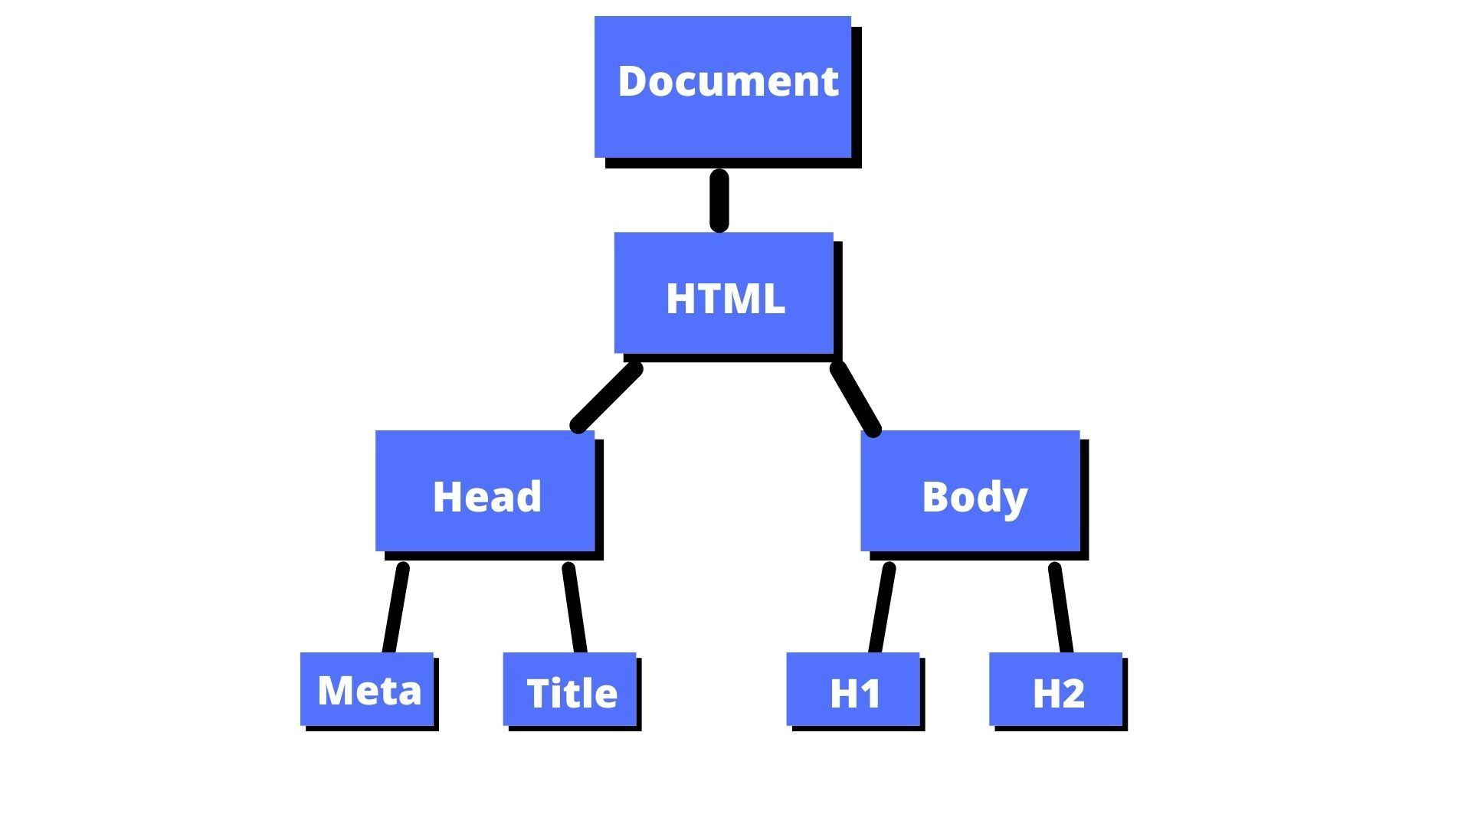

Los tipos de nodos del DOM son:
- Nodo raíz: Es el document.
- Nodo padre: Contiene otros nodos.
- Nodo hijo: Es contenido por un nodo padre.
- Nodo hermano: Dos nodos que estan en el mismo nivel.

Node VS Element
Tipos de elementos dentro del DOM:
- Node: es cualquier cosa dentro del DOM.
- Element: solo son etiquetas HTML.
De forma similar tenemos sus estructuras de datos:
- NodeList: almacena Nodos.
- HTMLCollection: almacena Elementos HTML.
Como la mayoria del tiempo solo nos interesara modificar el HTML vamos a trabajar con Element y HTMLCollections.

Eventos
Un evento es una interacción del usuario con la pagina web.
- El elemento target: el elemento que genero dicho evento.
- El tipo de evento por ejemplo: click o input.
- El handler: la función que manejara dicho evento.
Nosotros podemos decirle a JS que hacer cuando ocurra un evento specifico, utilizando el handler.

Propagación de evento
Cuando ocurre un evento en un nodo este viaja a travéz del arbol DOM de dos formas distintas, usando:
- Capturing: El elemento va bajando desde el nodo raiz hasta el elemento target.
- Bubbling: El evento va subiendo desde el target hasta el nodo raiz.

Delegación de eventos
En vez de colocar un listener en cada elemento hermano, lo colocamos en su elemento padre para cubrir así a todos sus elementos hijos. Esto es lo que nos permite la propagación de eventos.
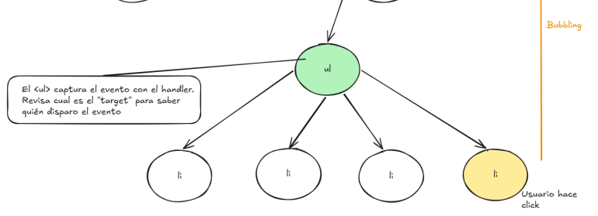

BOM
Modelo de objeto del navegador.
Representa las herramientas del navegador.
Podemos interactuar con el DOM a travez del objeto “document” y con el BOM por medio del objeto “window” utilizando JS.

API’s, HTTP, API’s Web y JSON

API
API: Interfaz de programación de aplicación
Las API’s permite la comunicación entre cualquier tipo de programas.

API’s Web / API REST
Las API’s web permiten la comunicación entre elementos alojados en la web.
La API web hace de intermediario entre el cliente y el servidor:
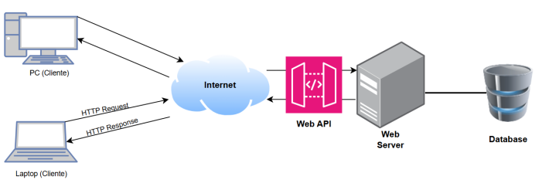
La web se basa en un modelo cliente-servidor, donde: el cliente le envia una solicitud (Request) al servidor y este contesta con una respuesta (Response). Todo por medio del protcolo HTTP.
A continuación se vera la sitaxis de estos mensajes HTTP:
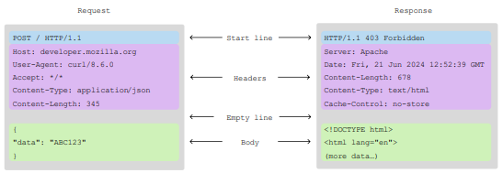
Tanto el request como el response tienen los mismos elementos, pero cada uno con su propio contenido:
- Linea de inicio: Tiene la version del codigo HTTP, pero además
  - Request: Contiene la acción a realizar, ej: POST, GET, DELETE o PUT.
  - Response: Contiene el codigo de estado junto con su mensaje descriptor ej: 404 NOT FOUND.
- Header: Contienen su propia información extra (meta datos).
- Linea en blanco que separa el header y el body.
- Body: Es un JSON. (opcional)
  - Request: Contiene los datos a enviar.
  - Response: Contiene los datos de respuesta para el cliente.
Un dato importante es que las request son independientes, osea que no estan relacionadas entre sí.

Metodos HTTP
Los metodos HTTP sirven para indicar que hara la solicitud del cliente sobre el servidor:
- GET: Obtiene información.
- POST: Envia datos.
- PUT/PATCH: Actualiza los datos. (diferencia entre PUT y PATCH)
- DELETE: Elimina datos.

Estados de respuesta HTTP
Son codigos HTTP enviados por el servidor para indicar cual es la respuesta a la solcitud del cliente:
- 200: Todo salio bien.
- 201: Se creo un recurso en el servidor.
- 404: No se encontro la pagina web.
- 500: Hubo un error en el servidor.

JSON
Notacion de Objeto JavaScript
Es un formato de archivo que esta basado en los objetos de JavaScritp. Es ligero y muy utilizado en el intercambio de datos

Serialización y deserialización
La serialización es la forma de empaquetar objetos para enviarlos a travez de internet, mientras que la deserialización desempaqueta ese objeto para poder utilizarlos en otro programa.

Java Script

Objetos
Un objeto es una entidad que contiene pares clave:valor, el cual al no depender de una clase permite agregar y eliminar miembros durante la ejecución, además usa funciones normales como constructor solo que estas tienen la primera letra en mayuscula.

Objetos por referencia
Java script por defecto siempre pasa todos sus objetos por referencia.

Asincronia
JavaScript es un leguaje sincrono (de un solo hilo) por lo tanto solo puede ejecutar una tarea a la vez. La asincronia le permite seguir ejecutando codigo mientras espera a que una tarea termine.
Las herramientas de JavaScript para manejar la asincronia son las: callback, promises y asinc/await.

El modelo de ejecución
Es la forma en que JavaScript maneja la asincronia por detras:
- CallStack: Es una lista que almacena las funciónes a ejecutar.
- Web API (navegador): Maneja las funciones asincronas.
- TaskQueue: Almacena las funciones asincronas que ya fueron tratadas por la Web Api.
- Event Loop: Envia tareas de la TaskQueue al CallStack; dandole proiridad a la MicroTaskQueue.
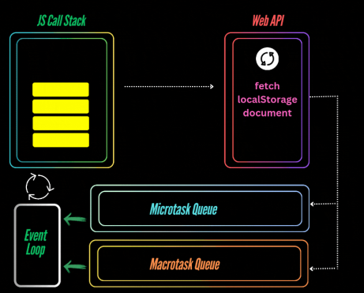

CallBack
Es una función que se pasa como parametro a otra función.
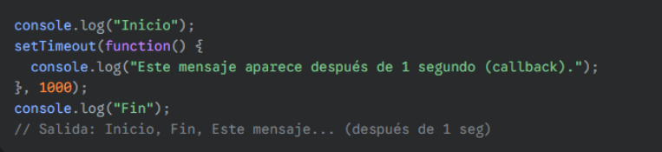

El callback puede servir para manejar la asincronia, ya que solo ejecuta sus intrucciónes cuando estas ya estan lista.
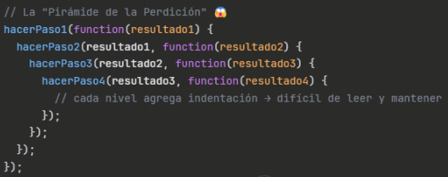

El problema viene cuando una operación asincrona depende de otra y para manejar esto se deben anidar multiples callbacks, dando como resultado un codigo poco legible llamado “CallBackHell”.

Promesas
Nacieron como una solución al “CallBackHell”.
Una promesa es un objeto que maneja una tarea asincrona. Este puede retornar dos cosas:
- Un valor; si es que la tarea termino con exito.
- Una excepción; si algo fallo.
Las promesas pueden tener los siguientes estados:
- Pending(Pendiente): La tarea asincronica sigue en proceso.
- Fulfilled(Cumplida): La operación se completo con éxito.
- Rejected(Rechazada): Ocurrio una excepción.
- Settled(Asentada): Indica que la promesa finalizo (fulfilled o rejected).
Se le puede colocar el siguiente codigo para manejar sus estados:
- .then() → indica que hacer si se cumplio la operación.
- .catch() → indica que hacer si ocurrio una excepción.
- .finally() → se ejecutara siempre al terminar la promesa, sin importar el resultado.
Nota: Al ser objetos tambien podemos crear nuestras propias promesas.

Async/Await
Hace lo mismo que las promesas solo que de forma más legible. Actualmente es la forma estandar para manejar la asincronia.
- async → se coloca en una función para indicar que retornara una promesa.
- await → pausa la función hasta que la promesa halla terminado.
Nota: No se puede usar await dentro de una función si esta no tiene async.

